**臺北市立中崙高級中學辦理『104-105年高中職行動學習試辦計畫』**

**上學期成果發表會**

壹、依據

教育部104-105年高中職行動學習試辦計畫

貳、目的

一、運用雲端資源及行動載具支援學與教之創新模式

二、發展資訊科技在教學應用之特色及教師發展多元資訊科技融入教學之學習應用模式

參、辦理單位

一、指導單位：教育部、臺北市政府教育局

二、主辦單位：臺北市立中崙高級中學

肆、活動對象：臺北市立公私立高中職、國中小業務單位主任、組長及教師、各縣市政府教育局資訊業務相關承辦人員、教育部行動學習試辦計畫參與學校

伍、活動地點：臺北市立中崙高級中學(臺北市松山區八德路四段101號) 三樓電腦教室3

陸、活動時間：105年1月8日(五) 12:00~15:00

柒、議程：

|  |  |  |
| --- | --- | --- |
| **時    間** | **議      題** | **講      者** |
| **11:50-12:00** | 報到 | 中崙高中行政團隊 |
| **12:00~12:10** | 校長致詞 | 孫明峯校長 |
| **行動學習成果發表(一)**  **12:10-13:00** | 中崙高中行動學習 | 賴日騰組長 |
| From TED to TED Talk | 英文科 黎曉萱老師 |
| 手機顯微鏡下的世界 | 生物科 凌惠玲老師 |
| 從磨課師到酷課雲-歷史科行動學習的進化 | 歷史科 陳雪芳老師 |
| **行動學習成果發表(二)**  **13:00-14:30** | 臺北曼哈頓之我愛我校與我鄉 | 國文科 郭薇薇主任  龔俊林老師 |
| 校園星空觀測規劃 | 地球科學 林詩怡老師 |
| 指數與對數函數 | 數學科 陳明娟老師  劉貞宜老師 |
| iPad Project-Cursive Writing | 英文科 霍禹彤老師 |
| 深入地理─台北探索家 | 地理科 張淑瑜老師 |
| PMDA and E-Invoice | 資訊科 周懿謙老師 |
| **14:30-15:00** | 綜合座談 | 王曉璿教授 |

捌、報名方式：臺北巿教師請於1月6日(三)前以個人帳號密碼登入臺北市教師在職研習網([**http://insc.tp.edu.tw**](http://insc.tp.edu.tw/))報名(研習字號：北市研習字第1041223001號)，經學校行政程序完成薦派始完成報名作業，主辦單位得依業務相關性及報名先後順序錄取，並公佈於學校網站。

玖、研習時數：全程參加研習之教師核予研習時數 3小時。

拾、活動聯絡：臺北市立中崙高級中學/資訊組長賴日騰  
電話：(02)27535316#705，郵件信箱：t1033@zlsh.tp.edu.tw。

拾壹、交通方式：本校空間不足，無法提供停車，敬請搭乘大眾交通工具。  
乘車資訊：捷運松山線南京三民站2號出口步行5分鐘。

拾貳、本計畫經核定後實施，修正時亦同。

備註：午餐敬備西點餐盒

中崙高中交通方式

本校地址：臺北市松山區八德路四段101號

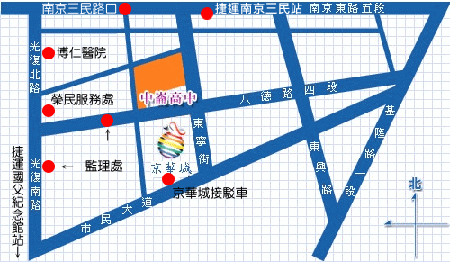

本校交通路線圖      
**捷運**

捷運南京三民站     2號出口--步行至本校

**公車**

八德路      [監理處][京華城] : 202、203、205、257、276、605(單邊)

光復北路 [榮民服務處] : 204、254(正)、266(正)、278、282、288

南京東路 [南京三民路口] : 46、204、248、277、279、282、306(蘆洲-凌雲五村)、306(舊庄-台北橋)、307(南松山、撫遠街)、605(快)、282(副)、311藍

光復北路 [博仁醫院] : 0東、 204、254、266、278、282、288、672